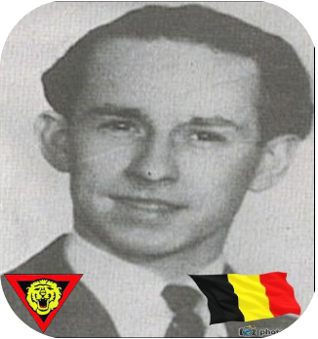
Defour Louis - 35 ans

Lieu & date de naissance : Angleur, le 28-01-1908

Profession : Ingénieur technicien

Domicile : 520, Rue de Bois de Breux - Chênée

Arrestation le : abattu le 23-06-1943 à Nederheim par des gendarmes belges ; Defour fut blessé et transporté à l'hôpital de Tongres avec son ami Gérardy

Procès le :

Condamnation à mort :

Lieu & date de décès : fusillé à la Citadelle de Liège le mardi 02-01-1943 à 07h15

Motif de l'exécution :

Inhumation : Cimetière de Robermont, ou Cimetière de Sart Moray ( à vérifier)

Infos : Résistant A.S. - CT11 ZV - Chef du groupe « Les Violettes » Son nom est sur le monument de l'Armée secrète de Forêt. Monument du cimetière du Sart Moray à Grivegnée (Rue du Sart Moray 169, 4032 Liège ).
Stèle dans l'ancienne maison communale de Chênée Croix commémorative à son nom dans l'enclos des fusillés de la Citadelle de Liège - L32 - 1639

Nom de guerre :

Conjoint :

Autopsie : Blessure au niveau du radius, 4 balles région cardiaque– 1 sous fourchette sternum

Dossier allemand n° 4823

